Авторизация родителей через портал госуслуг

**Для обеспечения возможности** входа родителей в ЦОП через портал госуслуг необходимо соблюсти следующие требования:

1. У родителя должен быть аккаунт на портале [госуслуг](https://www.gosuslugi.ru/) с подтвержденными актуальными паспортными данными, номером СНИЛС и номером мобильного телефона.
2. У родителя должен быть указан номер СНИЛС в [ЦОП](https://cop.admhmao.ru/authorize). Указанные данные в ЦОП и на портале госуслуг должны совпадать.

Для доступа через портал госуслуг на [странице входа в систему](https://cop.admhmao.ru/authorize) необходимо нажать на кнопку «Вход для родителей».

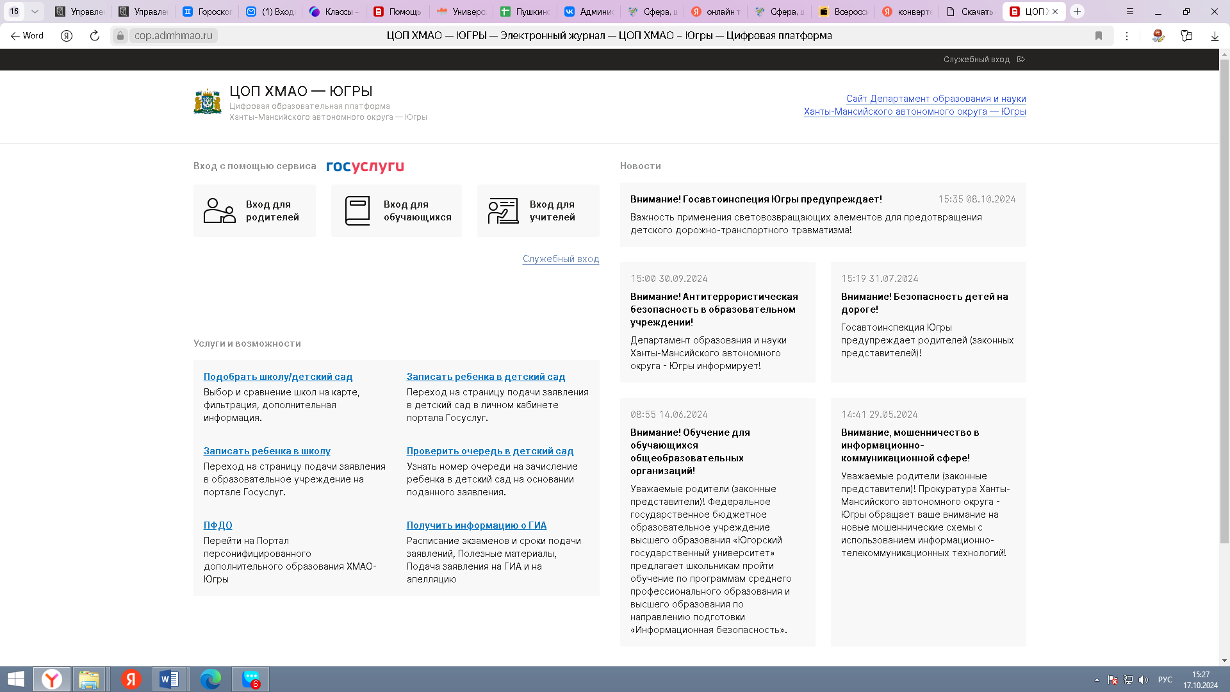

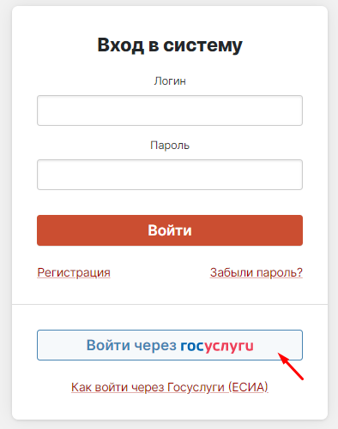Затем необходимо нажать на кнопку «Войти через госуслуги».

Откроется страница авторизации через портал госуслуг, где нужно ввести номер мобильного телефона или СНИЛС и пароль от личного кабинета на портале госуслуг. При корректном вводе данных вы будуте перенаправлены в свой личный кабинет в ЦОП.

